¿Qué papel juega la geología en la localización y protección de acuíferos?

La geología es importante para entender, ubicar y proteger el agua subterránea, porque estudia cómo se relaciona con las rocas y el suelo. Se divide en dos grandes aspectos: localización y protección.
Localización del agua
Estudio del subsuelo: Permite reconocer qué materiales dejan pasar el agua y cuáles la bloquean (arcilla, rocas muy compactas).
Mapas hidrogeológicos: Con investigaciones se elaboran mapas que muestran dónde está el agua,qué tan profunda se encuentra y cuánta puede almacenarse.
Circulación del agua: La hidrogeología analiza cómo se mueve el agua bajo tierra, lo que ayuda a identificar zonas de recarga y descarga.
Construcción de obras: La información geológica es esencial para diseñar pozos y sistemas de agua de manera segura y eficiente.
Protección del agua
Evitar contaminación: La geología ayuda a detectar posibles riesgos y a crear medidas para que no lleguen al acuífero.
Cambio climático: Permite prever cómo afectan las variaciones de lluvia y temperatura a la recarga de los acuíferos, algo vital en zonas secas.
Cuidado de ecosistemas: La hidrogeología ayuda a conservar ambientes que dependen del agua subterránea, como humedales y manantiales.
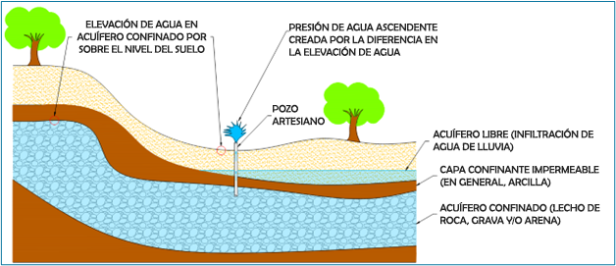

Bibliografía:
- Admin, & Admin. (2019, 4 abril). El suelo, protector de la calidad del agua subterránea - Gaceta UNAM. Gaceta UNAM. https://www.gaceta.unam.mx/el-suelo-protector-de-la-calidad-del-agua-subterranea/
- Wali, S. U., Usman, A. A., Usman, A. B., Abdullahi, U., Mohammed, I. U., & Hayatu, J. M. (2024). Impact of geology on hydrogeological and hydrochemical characteristics of groundwater in tropical environments: a narrative review. International Journal Of Hydrology, 8(6), 202-221. https://doi.org/10.15406/ijh.2024.08.00392

